**LAPORAN PELAKSANAAN PRAKTEK KERJA LAPANGAN**

**SEMESTER GENAP TAHUN AKADEMIK 2022/2023**

**DINAS PERPUSTAKAAN DAN KEARSIPAN**

**PROVINSI NUSA TENGGARA BARAT**



**Diajaukan Oleh:**

LAELA BADRUNI

2019B0A003

**PROGRAM STUDI D3 PERPUSTAKAAN**

**FAKULTAS ILMU SOSIAL DAN ILMU POLITIK**

**UNIVERSITAS MUHAMMADIYAH MATARAM**

**2022**

**LAPORAN PELAKSANAAN PRAKTEK KERJA LAPANGAN SEMESTER GENAP TAHUN AKADEMIK 2022/2023**

# **LEMBAR PENGESAHAN**

Diajukan Kepada Studi D3 Perpustakaan

Fakultas Ilmu Sosial Dan Ilmu Politik Universitas Muhammadiyah Mataram

Sebagai Salah Satu Prasyarat Penyelesaian Mata Kuliah

Praktek Kerja Lapangan (PKL)

**Diajukan Oleh:**

LAELA BADRUNI

(2019B0A003)

**Disetujui oleh:**

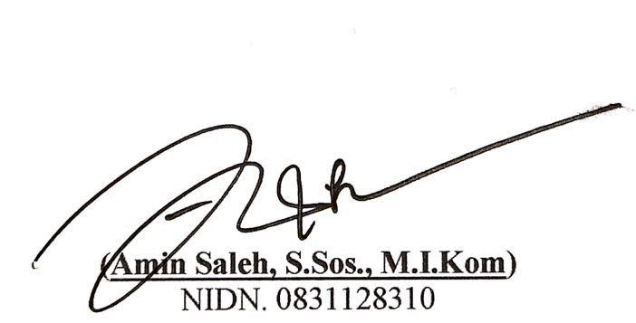

|  |  |  |
| --- | --- | --- |
| Dosen Pembimbing |  | Pembimbing Lapangan |
|  | **Mengetahui,**  Ketua Program Studi  D3 Perpustakaan |  |

# **KATA PENGANTAR**

Puji syukur kita panjatkan ke hadirat Allah SWT karena atas limpahan dan karunianya penulis dapat menyelesaikan tugas dan penyusunan laporan PKL yang dilaksanakan di Dinas Perpustakaan dan Kearsipan Provinsi NTB. Laporan PKL disusun berdasarkan hasil *observasi* dan pengalaman selama melaksanakan praktek kerja lapangan di Perpustakaan dan Kearsipan Provinsi NTB yang dimulai pada tanggal 1 Maret 2022 sampai dengan 1 Mei 2022, Karena itu dalam kesempatan ini kami mengucapkan banyak terima kasih kepada:

1. Bapak Dr. H. Muhammad Ali, M.Si, selaku Dekan FISIPOL Universitas Muhammadiyah Mataram, yang mendukung adanya Program Studi D3 Ilmu Perpustakaan.
2. Bapak Ridwan, S.I.P., MM, selaku Ketua Program Studi D3 Perpustakaan, yang memberi pengetahuan kepada kami untuk menempuh pengetahuan tentang ilmu perpustakaan.
3. Bapak Amin Saleh, S.Sos., M.I.Kom selaku Pembimbing PKL yang tidak pernah bosan untuk memberi bimbingan dan pengarahan kepada kami.
4. Bapak Julmansyah, S.Hut., M.A.P selaku Kepala Dinas Perpustakaan dan Kearsipan Provinsi NTB.
5. Ibu Hermin Riu, S.Sos, Selaku Pembimbing Lapangan PKL.
6. Rekan-rekan seperjuangan khususnya untuk D3 Perpustakaan.

Penulis menyadari di dalam penulisan laporan PKL ini sangat banyak memiliki kekurangan oleh karena itu penulis sangat mengharapkan kritik dan saran yang sekiranya dapat melengkapi isi dari laporan kami ini. Sebagai penutup, penulis mengharapkan kiranya laporan ini dapat bermanfaat bagi penulis khususnya dan pembaca pada umumnya.

Mataram, 20 Maret 2022

Penulis

Laela Badruni

2019B0A003

# **DAFTAR ISI**

**COVER**

**LEMBAR PENGESAHAN** i

**KATA PENGANTAR** ii

**DAFTAR ISI** iii

**DAFTAR TABEL** iv

**DAFTAR LAMPIRAN** v

**BAB I PENDAHULUAN** 1

A. Latar Belakang 1

B. Tujuan 2

C. Manfaat 2

**BAB II GAMBARAN UMUM LOKASI PKL** 3

A. Profil Singkat Instansi PKL 3

B. Struktur Organisasi Dinas Perpustakaan dan Kearsipan Provinsi NTB 12

**BAB III PELAKSANAAN PKL** 13

A. Rancangan Program Kegiatan 13

B. Realisasi Program Kerja 14

C. Kendala dan Hambatan 18

D. Solusi 18

**BAB IV PENUTUP** 19

A. Kesimpulan 19

B. Saran 19

**DAFTAR PUSTAKA** 21

**LAMPIRAN** 22

# **DAFTAR TABEL**

Tabel 2.1 Data Sirkulasi Periode Tahun 2022 11

Tabel 3.1 Rencana Program Kegiatan Praktek Kerja Lapangan (PKL) 13

# **DAFTAR LAMPIRAN**

Lampiran 1. Laporan Praktek Kerja Lapangan 22

Lampiran 2. Daftar Hadir Mahasiswa Praktek Kerja Lapangan 42

Lampiran 3. Dokumentasi Kegiatan Mahasiswa Praktek Kerja Lapangan 43

# **BAB I PENDAHULUAN**

## **Latar Belakang**

Praktek Kerja Lapangan (PKL) merupakan salah satu program mata kuliah wajib bagi mahasiswa pada Program Studi D3 Perpustakaan Fakultas Ilmu Sosial dan Ilmu Politik Universitas Muhammadiyah Mataram. Mata kuliah Praktek Kerja Lapangan (PKL) ini sangat bermanfaat dalam rangka untuk dapat mempersiapkan lulusan saat memasuki dunia kerja, sehingga menjadikan mereka tenaga kerja yang profesional. Mahasiswa juga dapat menjadikan kegiatan ini sebagai tolak ukur pengetahuan yang dimiliki selama masa perkuliahan dan menerapkannya selama aktivitas PKL.

Kegiatan PKL ini merupakan sarana pengimplementasian teori yang telah dipelajari selama di bangku kuliah, dan diterapkan secara nyata pada prakter kerja lapangan ini. pendidikan pada dasarnya sangat membantu dalam mempersiapkan tenaga kerja sebelum memasuki dunia kerja sehingga pengetahuan dan keterampilan yang diperoleh sesuai dengan jenis pekerjaan yang diinginkan. menyiapkan siswa yang berkualitas, amanah, dan berkompeten.

Penulis memilih lokasi Praktek Kerja Lapangan pada Dinas Perpustakaan dan Kearsipan Provinsi NTB, karena penulis berharap mampu mengembangkan keahlian yang telah dipelajari selama kuliah, selain itu penulis juga ingin mengetahui tugas dan fungsi secara luas dari Dinas Perpustakaan dan Kearsipan Provinsi NTB. Dengan itu juga penulis bersedia bertanggung jawab dan mengikuti peraturan selama kegiatan PKL berlangsung. Selain itu penulis juga beranggapan bahwa memilih instansi tersebut sebagai tempat praktek akan memberikan pengalaman yang berbeda, karena lingkup teknologi informasi dipandang secara luas di instansi pemerintah khususnya di bidang perpustakaan. Instansi tersebut juga telah memiliki banyak sarana pendukung dalam melaksanakan Program Kerja Mahasiswa. Hal tersebut menjadi alasan menjadi penulis untuk memilih Dinas Perpustakaan dan Kearsipan Provinsi NTB sebagai tempat melakukan kegiatan PKL.

## **Tujuan**

Adapun Tujuan pelaksanaan Praktek Kerja Lapangan (PKL) antara lain sebagai berikut:

1. Sebagai syarat mutlak untuk pemenuhan kebutuhan studi dengan tujuan untuk mendapat gelar diploma 3 (Tiga) perpustakaan Dalam Fakultas Ilmu Sosial Dan Ilmu Politik Universitas Muhammadiyah Mataram.
2. Sebagai sarana pengimplementasian teori yang dipelajari selama perkuliahan.
3. Untuk dapat mengetahui sistem tata kelola dan pelaksana di Dinas Perpustakaan dan Arsi NTB.
4. Menghasilkan tenaga kerja yang ahli dalam bidang akademik yang telah dipelajari.
5. Sebagai jembatan penghubung antara masyarakat dengan pendidikan yang akan dicapai mahasiswa PKL, sehingga membangun kerja antara keduanya.
6. Meningkatkan kualitas profesionalitas SDM bagi calon tenaga kerja.

## **Manfaat**

Adapun manfaat dari Prakter Kerja Lapangan (PKL) antar lain sebagai berikut:

1. Bagi perguruan tinggi dapat membangun mitra yang baik dengan lembaga terkait serta bekerja sama di bidang lain kedepannya.
2. Bagi Tempat PKL bisa memperoleh tenaga kerja ahli dalam bidangnya serta memiliki tingkat profesionalitas yang tinggi karena telah melakukan prakter kerja lapangan (PKL) pada instansi tersebut.
3. Bagi mahasiswa mendapatkan pengetahuan yang lebih luas mengenai apa yang telah dipelajari sebelumnya dan dapat mengasah kemampuan dalam bidangnya, sehingga akan mampu bersaing di dunia kerja nantinya.

# **BAB II GAMBARAN UMUM LOKASI PKL**

## **Profil Singkat Instansi PKL**

1. Sejarah Singkat Dinas Perpustakaan dan Kearsipan Provinsi NTB

Badan perpustakaan dan kearsipan NTB mengalami perkembangan berawal dari berdirinya Perpustakaan Negara yang didirikan dengan Surat Keputusan Menteri Pendidikan, Pengajaran dan Kebudayaan nomor : 29103/5 tanggal 23 Mei 1958 namun operasionalnya baru terlaksana tahun 1959 dengan menempati salah satu ruangan di lingkungan bekas Istana Kerajaan Karang Asem yang kini dikenal dengan nama Taman Mayura. Pada tahun 1978 Perpustakaan Negara berganti nama menjadi Perpustakaan Wilayah Departemen Pendidikan dan Kebudayaan Provinsi Nusa Tenggara Barat nomor : 0199/0/78, tanggal 23 Juni 1978, kedudukannya sebagai Unit Pelaksana Teknis Departemen Pendidikan dan Kebudayaan.

Pada tahun 1985, Perpustakaan Wilayah Departemen Pendidikan dan Kebudayaan Provinsi Nusa Tenggara Barat memiliki dan menepati gedung sendiri yang cukup representatif berlantai dua dengan luas lebih kurang 3.640 m² berlokasi di jalan Majapahit No. 9 Mataram.

Seiring meningkatnya perhatian pemerintah terhadap dunia perpustakaan dan minat baca, sejak tanggal 1 April 1991 Perpustakaan Wilayah Departemen Pendidikan Kebudayaan Provinsi NTB statusnya ditingkatkan menjadi Lembaga Non Departemen dengan nama Perpustakaan Daerah NTB, berada dan bertanggung jawab langsung kepada Perpustakaan Nasional Republik Indonesia dengan berkoordinasi pada Gubernur Provinsi NTB (eselon III.a), kemudian pada tahun 1997 Perpustakaan Daerah Nusa Tenggara Barat berubah namanya menjadi Perpustakaan Nasional Provinsi Nusa Tenggara Barat melalui Keppres Nomor : 50 tahun 1997 tanggal 29 Desember 1997 .

Dalam rangka efektivitas dan Tata Kerja Inspektorat, Bappeda dan Lembaga Teknis Daerah Provinsi Nusa (eselon II.a). 22 tahun 1999, tentang Pemerintahan Daerah, kemudian diikuti keluarnya Peraturan Daerah Nomor : 11 tahun 2001 tanggal 5 Juni 2001 tentang Pembentukan Kedudukan Tugas dan Fungsi Susunan Organisasi dan Tata Kerja Badan Perpustakaan Daerah maka tentang pembentukan, Kedudukan Tugas, Fungsi, Susunan Organisasi Tata Kerja Badan Perpustakaan Daerah Provinsi Nusa Tenggara Barat, maka Perpustakaan Nasional Provinsi Nusa Tenggara Barat berubah menjadi Perpustakaan Nasional Provinsi Nusa Tenggara Barat berubah menjadi Badan Perpustakaan Provinsi Nusa Tenggara Barat.

Selanjutnya terbit PP 41 Tahun Dengan berlakunya Undang-undang Nomor pada tahun 2008 Badan Perpustakaan digabungkan dengan Badan Arsip dan berubah nama menjadi Badan Perpustakaan dan Arsip Provinsi Nusa Tenggara Barat yang diatur dalam Perda Nomor 8 Tahun 2008 tentang Organisasi dan Tata Kerja Inspektorat, Bappeda dan Lembaga Teknis Daerah Provinsi Nusa Tenggara Barat serta Peraturan Gubernur Nusa Tenggara Barat Nomor: 22 tahun 2008 tentang Rincian Tugas, Fungsi dan Tata Kerja Inspektorat, Bappeda dan Lembaga Teknis Daerah Provinsi Tenggara Barat.

1. **Tugas Pokok**
2. Perumusan kebijakan teknis di bidang perpustakaan dan kearsipan.
3. Pemberian dukungan.
4. Pengkoordinasian dan pembinaan.
5. Pengendalian dan Evaluasi.
6. Pemberian tugas lainnya.
7. **Fungsi**
8. Dinas perpustakaan dan kearsipan mempunyai tugas membantu Gubernur dalam penyelenggaraan pemerintah provinsi di bidang perpustakaan dan arsip.
9. Dinas perpustakaan dan kearsipan, dalam melaksanakan tugas sebagaimana dimaksud pada ayat (1), menyelenggarakan fungsi.
10. Penetapan norma, standar dan pedoman yang berisi kebijakan Provinsi berpedoman kebijakan nasional.
11. Pembinaan teknis semua jenis perpustakaan di wilayah provinsi.
12. Penetapan kebijakan pelestarian koleksi daerah provinsi berdasarkan kebijakan nasional.
13. Pelaksanaan serah simpan karya cetak dan karya rekam, terkait koleksi daerah provinsi dan kabupaten/kota.
14. Koordinasi pelestarian daerah provinsi.
15. Penetapan peraturan dan kebijakan pengembangan jabatan fungsional pustakawan di skala provinsi sesuai kebijakan nasional.
16. Penilaian dan penetapan angka kredit pustakawan pelaksanaan sampai dengan pustakawan penyelia dan pustakawan pertama sampai dengan pustakawan muda.
17. Pemberian akreditasi pustakawan di wilayah provinsi.
18. Pemberian sertifikasi pustakawan di wilayah provinsi.
19. Penyelenggaraan diklat teknis dan fungsional perpustakaan.
20. Pelaksanaan jasa layanan perpustakaan.
21. Pelaksanaan layanan jasa koleksi bahan rujukan, naskah, multimedia, dan jaringan otomasi perpustakaan.
22. Menyelenggarakan kerja sama perpustakaan dan informasi faktual dengan instansi terkait.
23. Pelaksanaan urusan rumah tangga, perancangan, keuangan dan kepegawaian**.**
24. **Visi Dan Misi Perpustakaan Provinsi NTB**

Adapun Visi dan Misi Perpustakaan Provinsi NTB sebagai berikut:

1. VISI:

“Terdepan dalam informasi pustaka dan Kearsipan Menuju NTB gemar membaca dan sadar arsip”

1. MISI:
2. Mengembangkan pelayanan informasi mendasar melalui pemanfaatan teknologi informasi dan komunikasi.
3. Mengembangkan sistem pengelolaan pelestarian koleksi daerah berupa karya tulis karya cetak atau karya rekam sebagai warisan intelektual bangsa.
4. Mengembangkan mutu dan kompetensi sumber daya perpustakaan meningkat pengolahan kearsipan sesuai dengan peraturan dan perundang-undangan.
5. Meningkatkan tertib arsip, pembinaan dan pengembangan sumber daya manusia kearsipan.
6. Meningkatkan pelestarian dan kualitas layanan informasi kearsipan (UPT).
7. Meningkatkan kelancaran dan ketertiban layanan internal.
8. **Jadwal Layanan di Dinas Perpustakaan dan Kearsipan Provinsi Nusa Tenggara Barat:**
9. Perpustakaan:

Senin-Kamis : 07.30 - 16.00 WITA

Jum’at : - Pagi : 7.30 - 11.00 WITA

- Siang : 14.00 - 16.00 WITA

Sabtu : 09.00 - 15.00 WITA

1. Kearsipan:

Senin-Kamis : 07.30 – 16.00 WITA

Jum’at : - Pagi : 07.30 – 11.00 WITA

- Siang : 14.00 -16.00 WITA

1. **Tugas dan Fungsi Tiap Bidang di Dinas Perpustakaan dan Kearsipan Provinsi Nusa Tenggara Barat**
2. Kepala Dinas

Tugas:

* 1. Merumuskan bahan kebijakan pembudayaan gemar membaca;
  2. Menetapkan bahan kebijakan pengelolaan perpustakaan dan kearsipan;
  3. Merumuskan bahan kebijakan untuk pengumpulan dan pelestarian Karya Cetak dan Karya Rekam (KCKR);
  4. Merumuskan bahan kebijakan untuk penerbitan Katalog Induk Daerah (KID);
  5. Merumuskan bahan kebijakan pengumpulan dan pelestarian naskah kuno milik daerah;
  6. Merumuskan bahan kebijakan pengembangan koleksi budaya etnis nusantara yang ditemukan oleh pemerintah daerah provinsi;
  7. Merumuskan bahan kebijakan pembinaan teknis berbagai jenis perpustakaan dan kearsipan;
  8. Merumuskan bahan kebijakan teknis pengembangan jabatan fungsional pustakawan dan fungsional arsiparis di skala provinsi sesuai kebijakan nasional;
  9. Merumuskan bahan kebijakan teknis penilaian dan penetapan angka kredit pustakawan pelaksana sampai dengan pustakawan penyelia dan pustakawan pertama sampai dengan pustakawan muda;
  10. Merumuskan bahan kebijakan penilaian dan penetapan angka kredit arsiparis pelaksana sampai dengan arsiparis penyelia dan arsiparis pertama sampai dengan arsiparis muda;
  11. Merencanakan program dan kegiatan bidang perpustakaan dan arsip;
  12. Merumuskan bahan pelaksanaan layanan jasa koleksi bahan rujukan, naskah, multimedia dan jaringan otomasi perpustakaan dan kearsipan;
  13. Menyelenggarakan pembinaan, pengelolaan arsip dinamis dan arsip statis;
  14. Menyelenggarakan preservasi, perlindungan dan penyelamatan arsip serta melakukan autentifikasi arsip statis dan arsip hasil alih media yang dikelola oleh Lembaga Kearsipan Provinsi dan membuat daftar arsip;
  15. Menyelenggarakan kerja sama dan informasi ilmiah perpustakaan dan kearsipan;
  16. Menyelenggarakan urusan pemerintah dan pelayanan umum bidang perpustakaan dan kearsipan;
  17. Melaksanakan monitoring evaluasi dan pelaporan pelaksanaan tugas bidang perpustakaan dan kearsipan;

1. Sekretaris

Menyusun bahan kebijakan teknis, rencana program kegiatan, fasilitasi, monitoring, evaluasi dan pelaporan Bidang Kesekretariatan :

* 1. Penyusunan bahan rencana strategis dan rencana kerja dan anggaran Dinas Perpustakaan dan Kearsipan;
  2. Penyusunan rencana program kegiatan di bidang Sekretariat;
  3. Penyusunan bahan koordinasi rencana strategis dan rencana kerja dan anggaran Dinas Perpustakaan dan Kearsipan ;
  4. Penyusunan bahan kebijakan, pedoman dan standar teknis yang berkaitan dengan tugas dan fungsi Sekretariat;
  5. Penyusunan bahan pelaksanaan pembinaan dan pengembangan tenaga fungsional dan tenaga teknis perpustakaan dan kearsipan;
  6. Penyusunan bahan pelaksanaan pengelolaan kepegawaian, keuangan dan aset;
  7. Penyusunan bahan pelaksanaan kegiatan ketatausahaan dan kerumahtanggaan;
  8. Penyusunan bahan pelaksanaan pengelolaan arsip inaktif di unit kearsipan Dinas Perpustakaan dan Kearsipan;
  9. Penyusunan bahan pelaksanaan monitoring, pengendalian dan evaluasi pelaksanaan rencana strategis dan dokumen pelaksanaan anggaran unit kerja Dinas Perpustakaan dan Kearsipan;
  10. Penyusunan bahan publikasi program kegiatan dan publikasi dokumen/arsip yang ada di unit kearsipan (*record center*);
  11. Penyusunan bahan penatausahaan, keuangan, kepegawaian, pemeliharaan dan perawatan sarana dan prasarana;
  12. Penyusunan bahan laporan keuangan, kinerja, kegiatan dan akuntabilitas pelaksanaan monitoring, pengendalian dan evaluasi pelaksanaan rencana strategis dan dokumen pelaksanaan anggaran unit kerja Dinas Perpustakaan dan Kearsipan;
  13. Penyusunan bahan pelaksanaan monitoring, pengendalian dan evaluasi serta pelaporan pelaksanaan kegiatan Dinas Perpustakaan dan Kearsipan;

1. Sub Bagian Program
2. Menyiapkan, mengumpulkan, mengolah analisis menyajikan data;
3. Menyiapkan bahan kebijakan teknis perencanaan program, kegiatan;
4. Menyiapkan bahan, pedoman penyusunan perencanaan dan analisis program kegiatan di bidang Perencanaan dan Program;
5. Menyiapkan bahan rencana program dan kegiatan di bidang Perencanaan dan Program;
6. Menyiapkan bahan koordinasi, fasilitasi, monotoring, evaluasi dan pelaporan.
7. Sub Bagian Keuangan
   1. Menyiapkan rencana program kegiatan Subbag Keuangan
   2. Menyiapkan bahan data keuangan
   3. Menyiapkan bahan penyusunan rencana penerimaan dan anggaran belanja Dinas baik rutin maupun pembangunan
   4. Menyiapkan bahan penyelenggaraan pembinaan administrasi keuangan dan perbendaharaan
   5. Menyiapkan bahan pengumpulan/pengolahan bahan usulan pengangkatan dan pemberhentian pemimpin kegiatan, kuasa pimpinan kegiatan, bendaharawan dan atasan langsungnya
   6. Menyiapkan bahan pencatatan dan mengklarifikasi, dan tindak lanjut Laporan Hasil Pemeriksaan (LHP)
   7. Menyiapkan, mengumpulkan, mengolah dan menyusun laporan tahunan keuangan dan aset
8. Bidang Pembinaan dan Pengembangan Perpustakaan

Menyusun bahan kebijakan teknis, rencana program kegiatan, koordinasi, fasilitasi, bintek, kerjasama, pemetaan, kajian, pemasyarakatan minat baca, monitoring, evaluasi dan pelaporan Bidang Pembinaan dan Pengembangan Perpustakaan.

1. Bidang Deposit dan Informasi Perpustakaan
   1. penyusunan rencana program dan kegiatan Bidang Deposit, Pengolahan, Pelestarian Bahan Perpustakaan, dan Penyiapan Informasi Perpustakaan;
   2. penyusunan bahan koordinasi perumusan program pembangunan di Bidang Deposit, Pengolahan, Pelestarian Bahan Perpustakaan, dan Penyiapan Informasi Perpustakaan;
   3. penyusunan bahan koordinasi perumusan program pembangunan di bidang penerbitan katalog induk daerah, bibliografi daerah, direktori penerbit dan usaha rekaman
   4. penyusunan bahan koordinasi perumusan program pembangunan di bidang pelestarian bahan perpustakaan dan naskah kuno milik daerah
   5. penyusunan bahan koordinasi perumusan program pembangunan di bidang pengembangan budaya etnis nusantara yang ditemukan oleh pemerintah provinsi
   6. penyusunan bahan monitoring, evaluasi dan pelaporan pelaksanaan tugas di sub Bidang Deposit, Pengolahan, Pelestarian Bahan Perpustakaan, dan Penyiapan Informasi Perpustakaan.
2. Seksi Pembinaan Kearsipan
   1. merencanakan kegiatan kerja tahunan pada Seksi Pembinaan Kearsipan sesuai dengan ketentuan dan petunjuk sebagai pedoman kerja;
   2. membagi tugas kepada bawahan agar bawahan memahami tugas dan tanggung jawab;
   3. memberi petunjuk kerja dan menjelaskan arah kebijakan pelaksanaan tugas kepada bawahan untuk menghindari kesalahan dalam pelaksanaan tugas;
   4. menyiapkan bahan pembinaan kearsipan;
   5. menyiapkan bahan penyusunan norma, standar pedoman dan kriteria pengelolaan kearsipan
   6. menyiapkan bahan penjaminan mutu pengelola kearsipan melalui bimbingan teknis dan lomba kearsipan, magang
   7. menyiapkan bahan pembinaan fungsional arsiparis
   8. menyiapkan bahan pengawasan intern dan ekstern kearsipan
   9. menyiapkan bahan sosialisasi kearsipan pada Organisasi Perangkat Daerah, BUMD, Perusahaan, Ormas/Orpol dan Perorangan serta Lembaga Pendidikan
   10. menyiapkan bahan monitoring, evaluasi dan pelaporan pelaksanaan tugas di seksi Pembinaan Kearsipan
   11. menyusun laporan kegiatan sesuai dengan kegiatan yang telah dilakukan sebagai bahan pertanggungjawaban
   12. melaksanakan tugas kedinasan lain yang diberikan atasan baik lisan maupun tertulis. (sumber: dpkp.ntbprov).
3. **Layanan Pojok Baca Digital (POCADI) di Islamic Center**

Dinas Perpustakaan dan Kearsipan Provinsi Nusa Tenggara Barat (DPKP NTB) memperluas layanan dan mendekatkan bahan bacaan kepada masyarakat melalui layanan Pojok Baca Digital (Pocadi). Pocadi merupakan salah satu kesiapan DPKP NTB dalam menyambut program Perpustakaan Nasional yang rencananya akan dialokasikan kepada NTB tahun 2021. Untuk itu, semua daerah diminta menciptakan inovasi untuk  mempersiapkan lokasi layanan yang strategis, yang mudah dijangkau oleh semua pihak. DPKP NTB sendiri memilih komplek Islamic Center Mataram sebagai lokasi yang tepat untuk menggeser fasilitas di Jalan Majapahit ke Islamic Center Mataram, berupa bahan bacaan.

Pocadi tersebut juga bisa dimanfaatkan sebagai working space, sebagaimana yang dilakukan mahasiswa-mahasiswi di Kota Mataram, memanfaatkan fasilitas internet gratis dan ruangan yang nyaman untuk mengerjakan tugas kuliah.

1. **Data Sirkulasi Peminjaman Koleksi Periode 2022 di Dinas Perpustakaan dan Kearsipan Provinsi NTB**

Data sirkulasi peminjaman yang ada di Dinas perpustakaan dan kearsipan Provinsi NTB sebagai berikut:

Tabel 2.1 Data Sirkulasi Periode Tahun 2022

|  |  |  |  |
| --- | --- | --- | --- |
| **No.** | **Periode Tahun** | **Kelas** | **Peminjam** |
| 1 | 2022 | 000 – Karya Umum | 36 |
| 2 | 100 – filsafat dan psikologi | 20 |
| 3 | 200 – Agama | 51 |
| 4 | 300 – Ilmu Sosial | 71 |
| 5 | 400 – Bahasa | 15 |
| 6 | 500 – Ilmu Murni | 13 |
| 7 | 600 – Ilmu Terapan | 31 |
| 8 | 700 – Kesusastraan | 4 |
| 9 | 800 – Kesenian dan Olahraga | 20 |
| 10 | 900 – Sejarah dan Geografi | 14 |
| **Total** | | | **275** |

## **Struktur Organisasi Dinas Perpustakaan dan Kearsipan Provinsi NTB**

**JULMANSYAH. S.Hut., M.A.P**

NIP. 19740701 200212 1 005

**KEPALA DINAS**

**SEKERTARIS DPKP.NTB**

**ABD.RAZAK, S.Sos.**

NIP. 19681212 198903 1 016

**KASUBBAG UMUM**

**KELOMPOK JABFUNG**

**WIDODO ARI BUDI UTOMO, SE.**

NIP. 19970520 200604 1 007

**KABID PELAYANAN PERPUSTAKAAN & KEARSIPAN**

**Drs. H. ABD. SATTAR, M.PD.**

NIP. 19631231 1993 1 147

**KABID PEMBINAAN & PENG. ARSIP STATIS**

**KABID PEMBINAAN & PENG. ARSIP DINAMIS**

**KABID DEPOSIT & INFO PERPUSTAKAAN**

**CHALID TOMASOANG BULU, S.IP**

NIP. 19720121 1994933 1007

**HUSNUSSABRI, SE., MM.**

NIP. 19710922 199402 1 002

**DWI MURTIANINGRUM, SH**

NIP. 19690717 199403 2 010

**KABID PEMBINAAN & PENG. PERPUSTAKAAN**

**Jumlah : 37 PNS**

1. **Pustakawan : 28 PNS**
2. **Arsiparis : 7 PNS**
3. **Prakom : 1 PNS**
4. **Penerjemah : 1 PNS**

**H. AMIR. SPd., MM.**

NIP. 19720002 199303 1 0 11

# **BAB III PELAKSANAAN PKL**

## **Rancangan Program Kegiatan**

Adapun beberapa rancangan Program Kegiatan Praktek Kerja Lapangan (PKL) yang telah disusun antaranya sebagai berikut:

Tabel 3.1 Rencana Program Kegiatan Praktek Kerja Lapangan (PKL)

|  |  |  |  |  |  |  |  |  |  |  |
| --- | --- | --- | --- | --- | --- | --- | --- | --- | --- | --- |
| **No.** | **Kegiatan** | Maret minggu ke- | | | | | April minggu ke- | | | |
| 1 | 2 | 3 | 4 | 5 | 6 | 7 | 8 | 9 |
| **A.** | **Bidang Deposit** |  |  |  |  |  |  |  |  |  |
| 1. | Penyusunan *file*/lembar desiderata indeks surat kabar lokal |  |  |  |  |  |  |  |  |  |
| 2. | Ruang pengolahan |  |  |  |  |  |  |  |  |  |
|  | 1. Stempel bahan koleksi (inventarisasi) dan pelabelan |  |  |  |  |  |  |  |  |  |
|  | 1. Entri data koleksi ke *database* menggunakan aplikasi INLISLite |  |  |  |  |  |  |  |  |  |
|  | 1. Klasifikasi dan katalogisasi koleksi |  |  |  |  |  |  |  |  |  |
| 3. | Ruang Pelestarian |  |  |  |  |  |  |  |  |  |
|  | 1. Scan buku dan koleksi terbitan lokal (digitalisasi koleksi) |  |  |  |  |  |  |  |  |  |
|  | 1. *Editing* hasil *scan* menggunakan aplikasi *photoshop* |  |  |  |  |  |  |  |  |  |
|  | 1. Membuat kliping dari surat kabar lokal |  |  |  |  |  |  |  |  |  |
|  | 1. Membuat abstrak koleksi deposit |  |  |  |  |  |  |  |  |  |
| 4. | Klasifikasi buku terbitan lokal |  |  |  |  |  |  |  |  |  |
| **B.** | **Bidang Layanan** |  |  |  |  |  |  |  |  |  |
| 1. | Sirkulasi layanan anak |  |  |  |  |  |  |  |  |  |
| 2. | Layanan administrasi keanggotaan |  |  |  |  |  |  |  |  |  |

## **Realisasi Program Kerja**

Kegiatan PKL yang kami lakukan ini dimulai sejak tanggal, 1 Maret 2022 – 27 April 2022. Sesuai dengan tujuan Praktek Kerja Lapangan ini adalah untuk mencetak tenaga kerja yang siap pakai serta memiliki *skill* (keterampilan) dan pengetahuan yang luas. Penulis akan merealisasikan apa saja yang menjadi kegiatan selama PKL dan mendeskripsikan yang tertera pada tabel Poker di atas, diantaranya sebagai berikut:

1. Bidang Deposit

Bidang ini merupakan langkah awal dalam pengolahan koleksi yang nantinya koleksi tersebut siap menjadi bahan layanan, dengan kata lain deposit merupakan (dapurnya) perpustakaan.

1. Penyusunan *file*/lembar desiderata indeks surat kabar lokal

Proses pertama yang dilakukan untuk membuat indeks artikel surat kabar yaitu penyeleksian surat kabar yang akan diindeks pada koleksi Dinas Perpustakaan dan Kearsipan Provinsi NTB. Proses penyeleksian dengan mengisi lembar desiderata dimana pada lembar tersebut terdapat format pengisian, seperti nama penulis berita, tanggal dibuatnya berita, halaman yang memuat berita dan subjek berita tersebut. Satu surat kabar maksimal 4 berita yang diambil dan ditulis di lembar desiderata. Pemustaka yang masih mengalami kesulitan karena banyaknya informasi dari surat kabar yang diterbitkan setiap harinya, sehingga diperlukan indeks beranotasi surat kabar yang dapat membantu pemustaka dalam menemukan informasi yang mereka butuhkan dengan cepat.

1. Pengolahan buku

Buku–buku pengadaan bahan koleksi yang diperoleh dari hibah maupun pembelian akan menjadi koleksi bahan pustaka, tetapi perlu proses pengolahan terlebih dahulu. Pengolahan buku hibah dan pembelian menjadi koleksi bahan pustaka di Dinas Perpustakaan dan Kearsipan Daerah Provinsi NTB melalui beberapa tahap samp

ai buku tersebut dapat dilayankan kepada pemustaka.

1. Inventarisasi

Inventarisasi yaitu mencatat identitas bahan pustaka pada buku induk dan pada buku di masing–masing eksemplar. Pemberian Stempel kepemilikan dan inventaris hal tersebut merupakan kegiatan membuat identitas eksternal pada buku. Bagian buku yang di stempel yaitu pada halaman depan, halaman 4, halaman 16, halaman 49 dan halaman paling belakang. Selanjutnya buku akan diberi label serta *barcode* yang telah di cetak saat buku dientri.

1. Entri data koleksi ke *database* menggunakan aplikasi INLISLite

Pengolahan data bahan perpustakaan dalam konteks *automasi* perpustakaan terintegrasi INLISLite adalah proses entri (penginputan), pemutakhiran, pemrosesan dan pengeluaran data-data bibliografis dan data-data item koleksi dari sebuah bahan perpustakaan ke dalam pangkalan data program aplikasi INLISLite berdasarkan standar-standar baku yang ditetapkan.

1. Klasifikasi dan katalogisasi koleksi

Klasifikasi yang diterapkan di pusat informasi dan perpustakaan didefinisikan sebagai penyusunan sistematik terhadap buku dan bahan pustaka lain atau katalog atau entri indeks berdasarkan subjek, dalam cara paling berguna bagi mereka yang membaca atau mencari informasi.

Kegiatan klasifikasi bahan pustaka yang kami lakukan di tempat Praktek Kerja Lapangan merupakan salah satu cara pengaplikasian mata kuliah klasifikasi yang telah kami pelajari di perkuliahan sebelumnya. Dengan menggunakan buku panduan DDC (Dewey Decimal *Classification*) resmi dari Perpusnas RI.

Katalogisasi merupakan proses kegiatan pembuatan katalog. Katalog adalah daftar bahan pustaka yang dikoleksi oleh perpustakaan tertentu, yang merupakan wakil bahan pustaka tersebut dan disusun secara sistematis (berabjad dan berkelas).

Sama halnya dengan klasifikasi, katalogisasi juga merupakan salah satu proses pengaplikasian mata kuliah yang telah dipelajari sebelumnya.

1. Bidang Pelestarian dan Alih Media

Pelestarian bahan pustaka tidak hanya menyangkut pelestarian dalam bidang fisik, tetapi juga pelestarian dalam bidang informasi yang terkandung di dalamnya. Maksud diadakannya kegiatan dari pelestarian bahan pustaka itu sendiri adalah mengusahakan agar bahan pustaka yang kita kerjakan tidak cepat mengalami kerusakan, bahan pustaka yang mahal diusahakan agar awet, bisa dipakai lebih lama.

1. Scan buku dan koleksi terbitan lokal (digitalisasi koleksi)

Alih media digital adalah salah satu kegiatan melestarikan khasanah budaya bangsa dengan mengalih bentuk dari bentuk asli ke bentuk/media digital. Alih media merupakan proses digitalisasi yaitu proses alih media dari media cetak seperti buku, majalah, koran, foto dan gambar ke dalam bentuk data digital yang dapat direkam, disimpan dan diakses melalui komputer atau media digital lainnya. Kegiatan ini menggunakan alat *scan* yang disambungkan ke komputer, semua bagian buku dari sampul sampai halaman belakang di *scan* lalu dijadikan satu *file*.

1. Editing hasil *scan* menggunakan aplikasi *photoshop*

Selanjutnya buku yang telah di *scan* kemudian di edit menggunakan aplikasi *photoshop* dengan memotong bagian yang tidak perlu atau bagian yang tidak sengaja di *scan*. Sebelum koleksi digital di layankan setiap koleksi digital dipastikan sudah rapi sehingga nyaman untuk dibaca.

1. Membuat kliping dari surat kabar lokal

Memilih dan memilah berita yang menarik dan *update* setiap harinya kemudian digunting dan ditempel disebuah kertas HVS. Metode atau sistem yang digunakan untuk membuat kliping di Perpustakaan Derah NTB adalah dengan metode evixe kemudian dicetak menjadi buku dan dengan alih media yang kemudian dilayankan secara *online*. Dengan adanya koleksi kliping di Perpustakaan Daerah NTB ini bisa menjadi penunjang yang sangat penting untuk kegiatan mencari referensi berita serta penelitian kasus bagi para Pemustaka.

1. Membuat abstrak koleksi deposit

Abstrak Informatif adalah Bentuk abstrak yang menyajikan data kualitatif dan data kuantitatif antara 100-300 kata. Dengan Penyajian ini diharapkan pembaca mengetahui isi karya secara keseluruhan. Dengan demikian pemustaka dapat memperoleh inti bahasan, temuan atau gagasan secara tepat.

1. Klasifikasi Koleksi Terbitan Lokal

Kegiatan klasifikasi bahan pustaka yang kami lakukan di tempat Praktek Kerja Lapangan merupakan salah satu cara pengimplementasian mata kuliah klasifikasi yang telah kami pelajari di perkuliahan sebelumnya. Dengan menggunakan buku panduan DDC resmi dari Perpusnas RI. Namun yang berbeda pada klasifikasi ini adalah menggunakan DDC khusus kode Daerah dengan nomor panggil daerah yang sudah ditetapkan secara resmi.

1. Bidang Pelayanan
   * 1. Layanan sirkulasi Anak

Layanan sirkulasi pada Dinas Perpustakaan Dan Arsip Daerah NTB adalah kegiatan dalam melayani peminjaman dan pengembalian buku-buku perpustakaan. Tugas pokok bagian sirkulasi pada Dinas Perpustakaan Dan Kearsipan Daerah NTB adalah melayani pengunjung yang akan meminjam buku-buku perpustakaan khusunya yang sudah menjadi anggota perpustakaan juga melayani pengembalian buku yang telah dipinjam dan membuat statistik pemustaka serta pencatatan yang berkaitan dengan perpustakaan.

Layanan sirkulasi sangat bermanfaat membantu pengguna perpustakaan yang datang ke Dinas perpustakaan Dan Kearsipan Daerah Provinsi NTB khususnya layanan anak, selain membaca dan belajar anak juga dapat bermain, dengan adanya layanan membaca dapat menambah wawasan serta pengetahuan anak-anak karena terdapat koleksi buku-buku dongeng dan buku-buku referensi anak. Permainan anak diantaranya anantomi, beberapa pasang boneka kecil yang memakai baju adat suatu daerah, replika binatang dan mainan puzzle yang bermanfaat untuk anak-anak. Di dalam ruangan baca anak hanya disediakan meja dan kursi yang berukuran kecil yang disesuaikan dengan tubuh anak-anak, serta karpet yang digunakan pada saat anak-anak bermain sambil belajar.

* + 1. Layanan Keanggotaan

Didalam pelayanan keanggotaan terdapat beberapa pelayanan antara lain:

1. Layanan Pengajuan Surat Bebas Pinjam

Dinas Perpustakaan dan Kearsipan Daerah Provinsi NTB Juga, menyediakan layanan pembuatan surat keterangan bebas pinjam. Surat tersebut dapat dipergunakan sebagai syarat pembuatan skripsi/tugas akhir bagi para mahasiswa yang akan menyelesaikan salah satu tugas mereka pada jenjang tingkat akhir. Syarat pembuatan Surat bebas pinjam pemustaka hanya menyerahkan KTP dan KTM serta Kartu anggota (bila ada), kartu identitas tersebut bertujuan untuk pengisian biodata di formulir surat keterangan bebas pinjam, dan akan dikembalikan setelah proses pengisian selesai. Namun kartu anggota akan ditarik kembali olek pihak perpustakaan karena pemustaka sudah berstatus bebas pustaka.

1. Perpanjangan Kartu Anggota

Setiap kartu anggota memiliki masa berlakunya masing-masing, maka dari itu apabila ada kartu anggota yang masa berlakunya sudah habis dan pemustaka hendak meminjam buku, maka pemustaka harus memperpanjang kartu anggota terlebih dahulu di bagian keanggotaan. Untuk mendaftar menjadi anggota, pemustaka bisa mengisi biodata secara mandiri melalui PC yang telah disediakan pada ruangan Administrasi Keanggotaan.

## **Kendala dan Hambatan**

Menurut saya dalam pelaksanaan pekerjaan selama PKL jarang sekali menemui halangan dan hambatan, karena pada perpustakaan ini semua alat penunjangnya sudah cuku modern dan lengkap namun dibalik kemajuan alat dan teknologi tersebut ada salah satu kendala bagi pemustaka, salah satunya yaitu pada saat buku di entri ke *database* hampir semua identitas dari buku tersebut dientri namun sayangnya karena kurang alat penunjang salah satu bagian terpenting dari buku yaitu *cover*/sampul tidak dapat dientri atau dicantumkan sebagai identitas buku. Menurut saya hal tersebut dapat mempengaruhi sulitnya mengakses buku yang diinginkan oleh pemustaka, karena sebagian buku memiliki judul yang sama namun *cover* atau sampul yang berbeda.

## **Solusi**

Dalam meningkatkan kualitas perpustakaan, sudah semestinya perpustakaan dapat menanggulangi hambatan-hambatan yang ada. Adapun upaya yang dapat dilakukan yaitu dengan melengkapi fasilitas yang sekiranya penting untuk meningkatkan kualitas layanan yang baik dan memudahkan pemustaka mencari buku yang diinginkan.

# **BAB IV PENUTUP**

## **Kesimpulan**

Kegiatan PKL merupakan salah satu cara mahasiswa untuk mengenal sistem kerja dalam sebuah instansi itu seperti apa, selain itu mahasiswa juga mendapat kesempatan untuk mengaplikasikan serta memberi sumbangan pikiran kepada instansi tempat kegiatan PKL. Mahasiswa akan menggunakan kemampuan berpikir yang lebih luas serta tenaga fisik dalam menjalani kegiatan tersebut. Dari laporan kegiatan PKL di atas maka dapat ditarik kesimpulan sebagai berikut:

1. Saya selaku mahasiswa PKL di Dinas Perpustakaan dan Kearsipan Provinsi NTB, mendapat ilmu dan pengalaman yang sangat baik.
2. Segala jenis sistem registrasi di Dinas Perpustakaan dan Kearsipan Provinsi NTB telah menerapkan sistem *online*, seperti registrasi anggota baru, pemustaka bisa mengisi data secara mandiri pada PC yang telah disediakan.
3. Fasilitas dan sarana penunjang di perpustakaan ini sudah cukup lengkap dan modern sehingga akan mampu meningkatkan minat pengunjung perpustakaan.
4. Dinas Perpustakaan dan Kearsipan Provinsi NTB memperluas layanan dan mendekatkan bahan bacaan kepada masyarakat melalui Pocadi atau Pojok Baca Digital.
5. Adapun kendala yang kami dapatkan selama PKL telah kami paparkan dalam laporan PKL di atas, kami berharap kedepannya perpustakaan dapat lebih maju dan meningkatkan fasilitas bagi pemustaka.
6. Adapun solusi dari masalah tersebut telah kami konfirmasi dengan pihak instansi dan akan diusahakan saat pengadaan selanjutnya.

## **Saran**

Setelah penulis memaparkan kesimpulan di atas maka penulis akan memberi saran yang berkaitan dengan Praktek Kerja Lapangan (PKL) semoga bermanfaat bagi pembaca terlebih bagi instansi tempat dilaksanakannya PKL ini. Saran-saran tersebut antara lain sebagai berikut:

1. Bagi mahasiswa/i yang akan melaksanakan kegiatan Praktek Kerja Lapangan (PKL) saran yang paling penting adalah menjaga nama baik Universitas dimana instansi tempat dilaksanakannya kegiatan PKL serta mematuhi peraturan yang berlaku. Terlebih apabila mahasiswa mempersiapkan kemampuan yang akan ditunjukkan pada instansi tersebut sehingga bermanfaat bagi beberapa pihak yang berkaitan.
2. Bagi universitas, sebaiknya mahasiswa-mahasiswi yang akan diterjunkan ke instansi untuk melaksanakan kegiatan PKL dibekali terlebih dahulu mengenai tugas yang akan dilakukan sehingga mahasiswa-mahasiswi merasa siap baik secara mental maupun fisiknya.
3. Bagi instansi, membangun suasana yang nyaman dan harmonis sehingga mahasiswa-mahasiswi yang akan melaksanakan kegiatan PKL pada instansi tersebut dapat dengan mudah bersosialisasi dan mengaplikasikan kemampuannya dengan baik.

# **DAFTAR PUSTAKA**

Panduan Laporan PKL Program Studi D3 Perpustakaan Fakultas Ilmu Sosial dan Ilmu Politik Universitas Muhammadiyah Mataram.

Wahyu H. 2021. Strategi Pengembangan Bahan Pustaka Di Dinas Perpustakaan Dan Kearsipan Provinsi NTB. Tugas Akhir. Fakultas Ilmu Sosial dan Ilmu Politik Universitas Muhammadiyah Mataram

<https://docplayer.info/69939159-Pembuatan-abstrak-informatif-laporan-penelitian-koleksi-layanan-deposit-dinas-kearsipan-dan-perpustakaan-provinsi-sumatera-barat.html> Di akses pada tanggal 19 April 2022, Pukul 12:42 WITA

<https://ejournal.perpusnas.go.id/vp/article/view/540> Diakses pada tanggal 20 April 2022, pukul 15:38 WITA

<http://dpad.jogjaprov.go.id/article/library/vieww/alih-media-digital-bahan-pustaka-652> Diakses pada tanggal 20 April 2022, Pukul 20:01WITA

# **LAMPIRAN**

**Lampiran 1. Laporan Magang**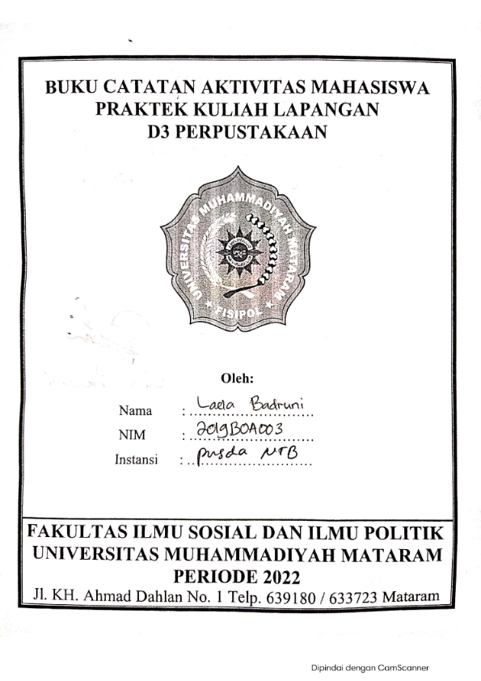

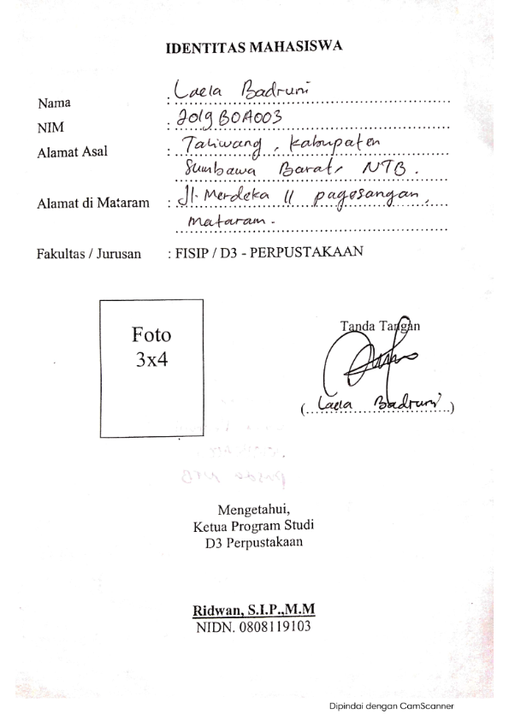

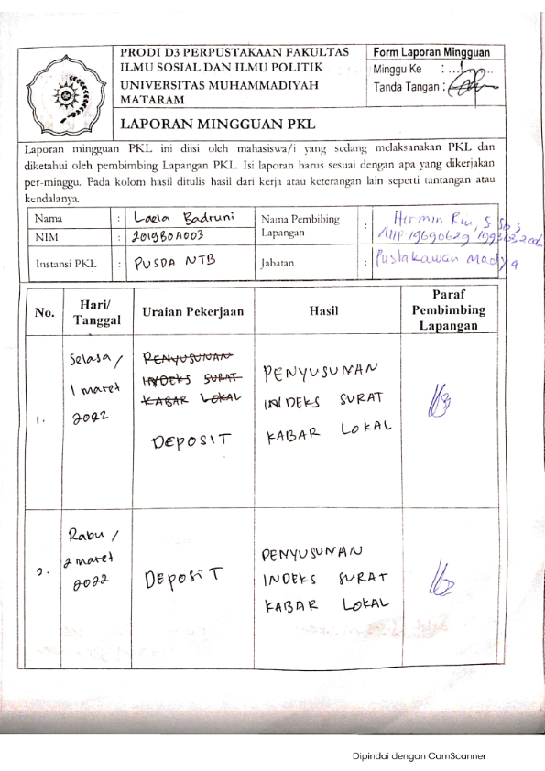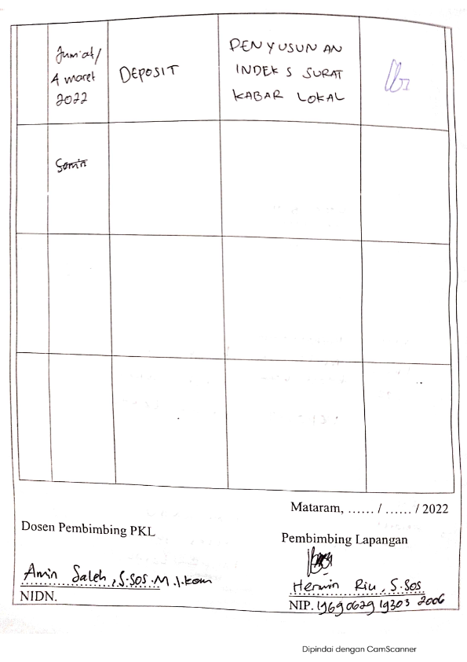

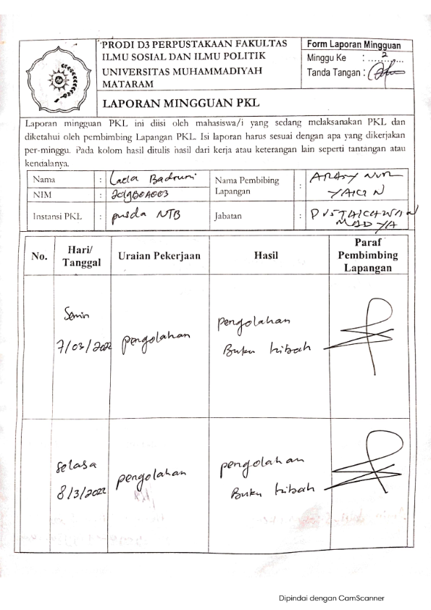

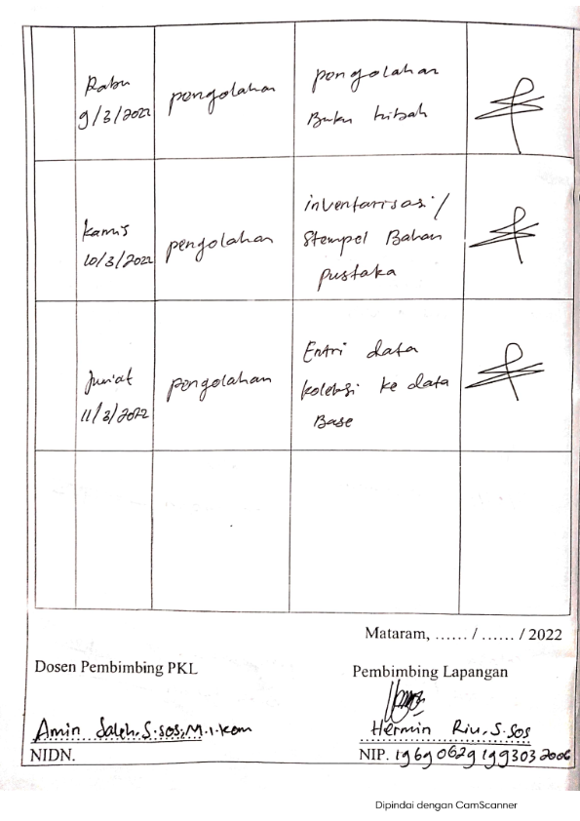

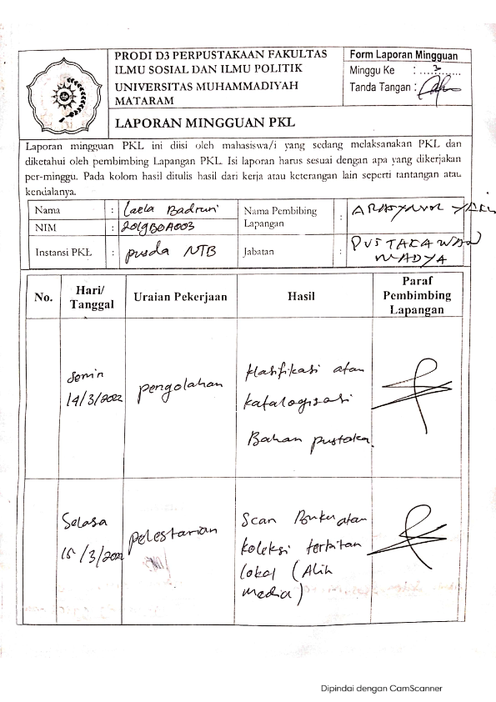

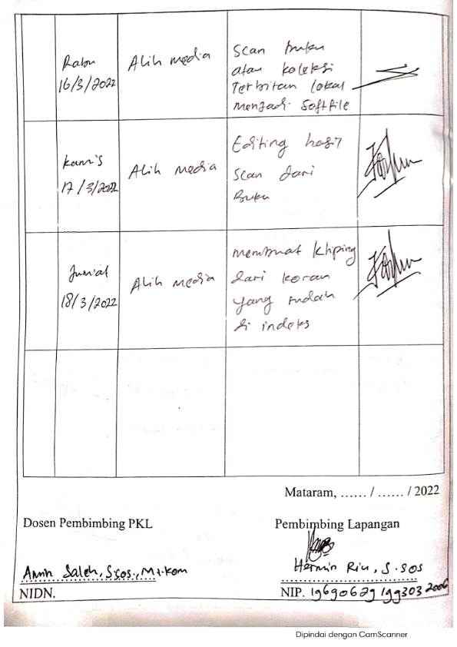

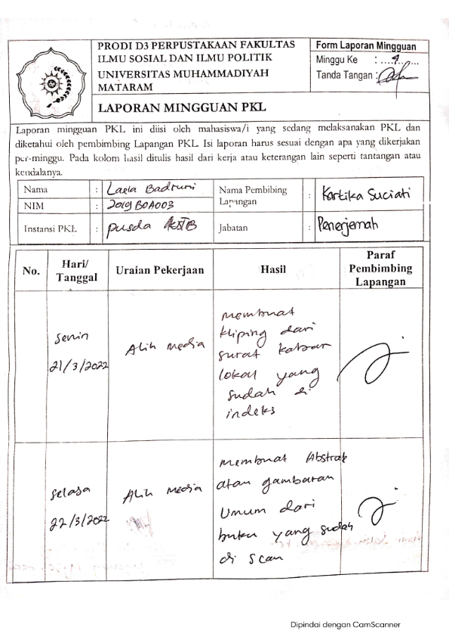

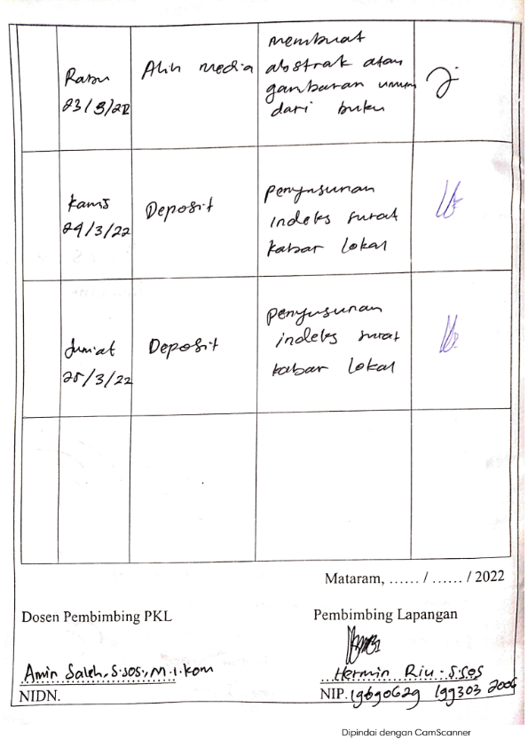

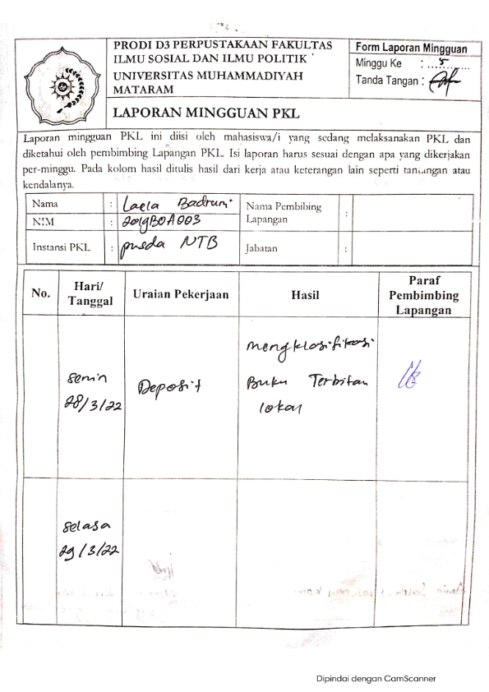

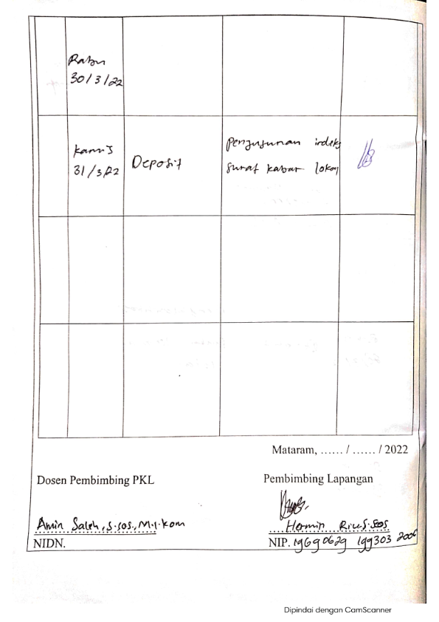

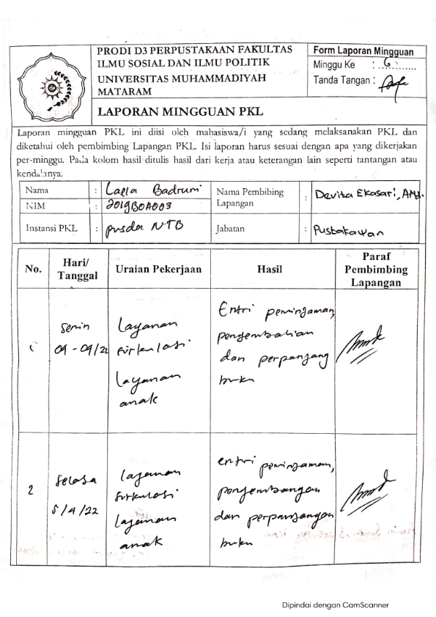

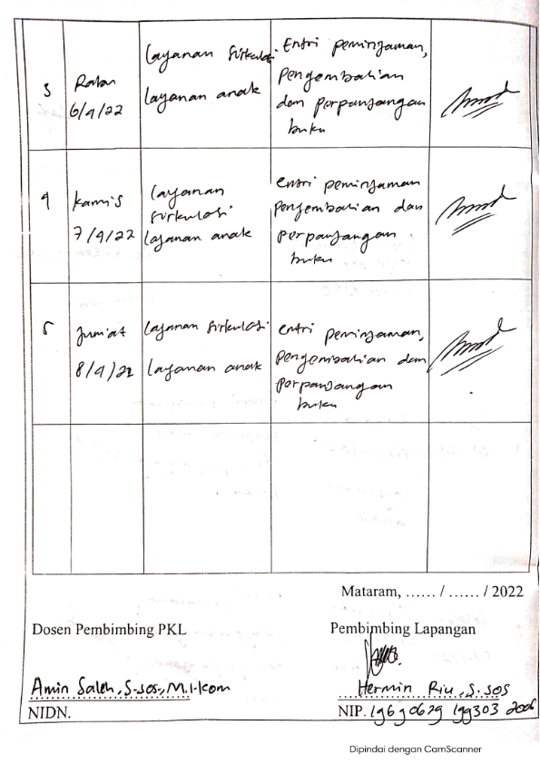

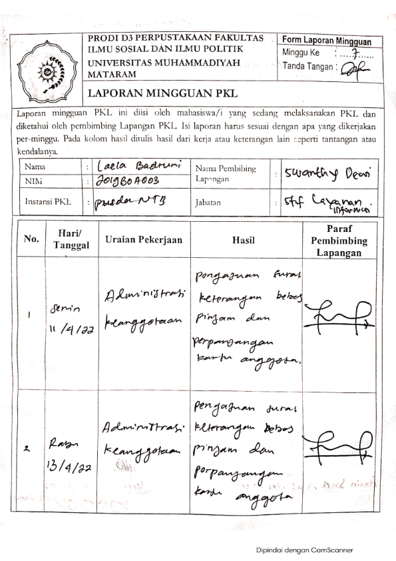

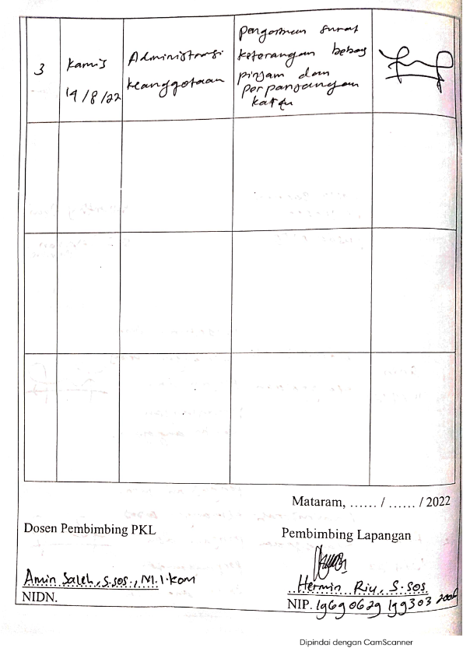

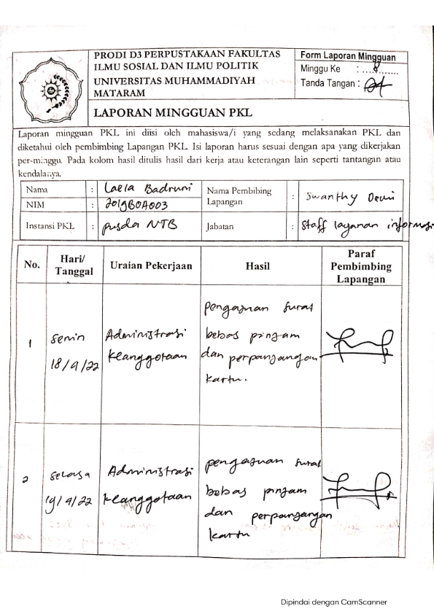

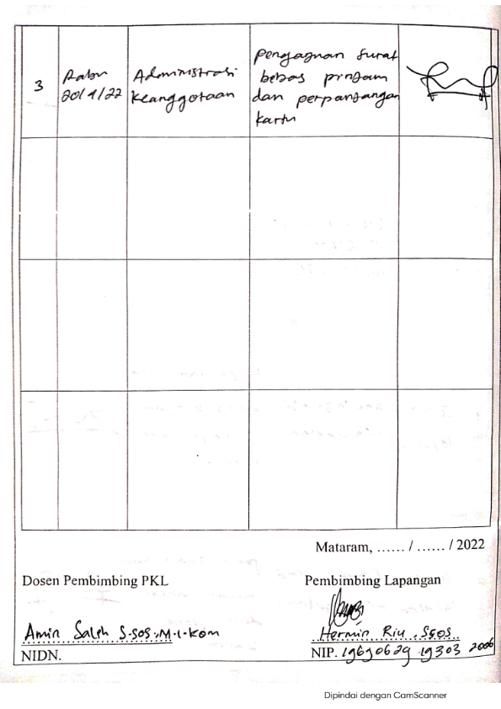

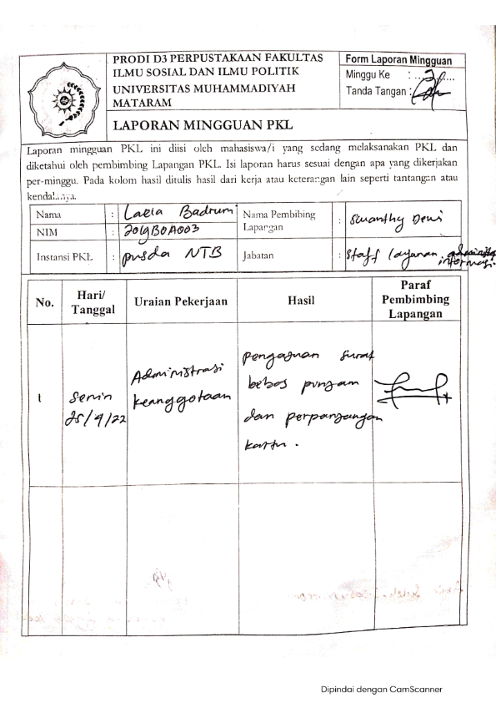

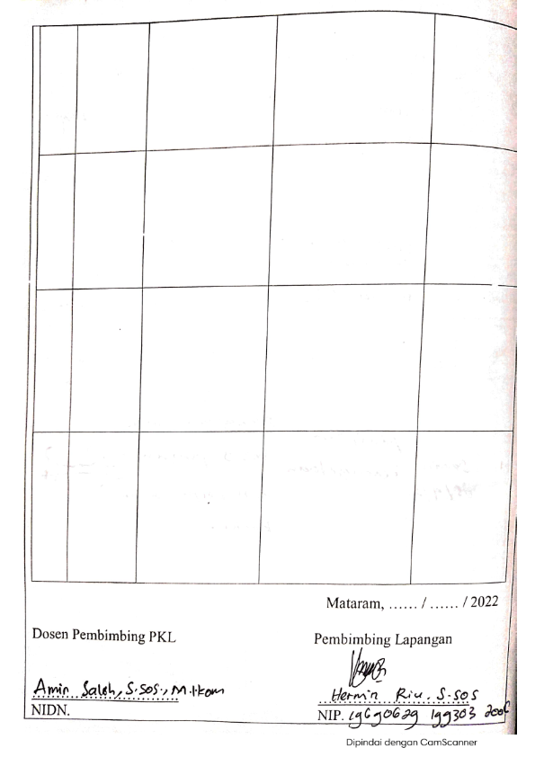

**Lampiran 2. Daftar Hadir Mahasiswa Praktek Kuliah Lapangan**

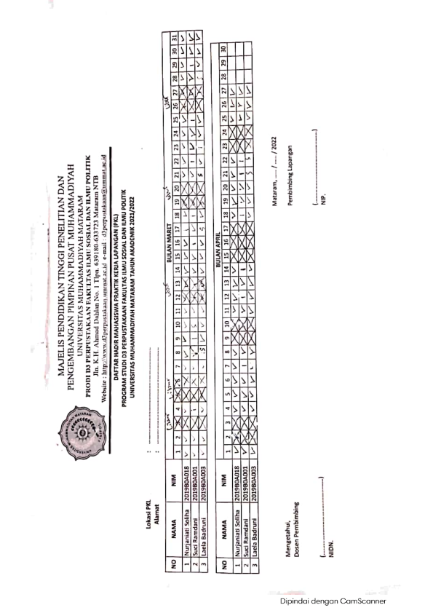

**Lampiran 3. Dokumentasi Kegiatan Mahasiswa Praktek Kerja Lapangan**

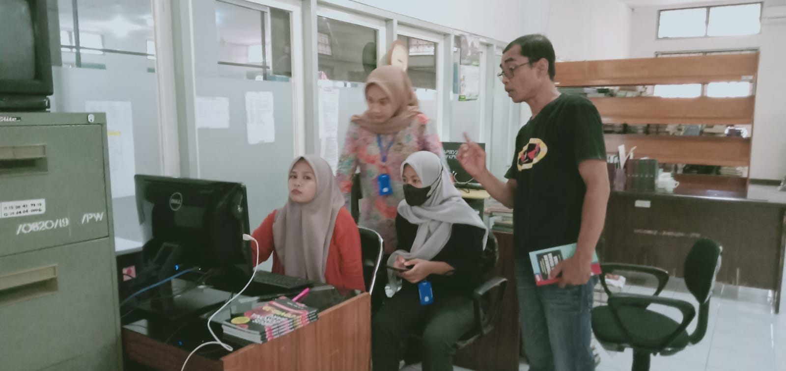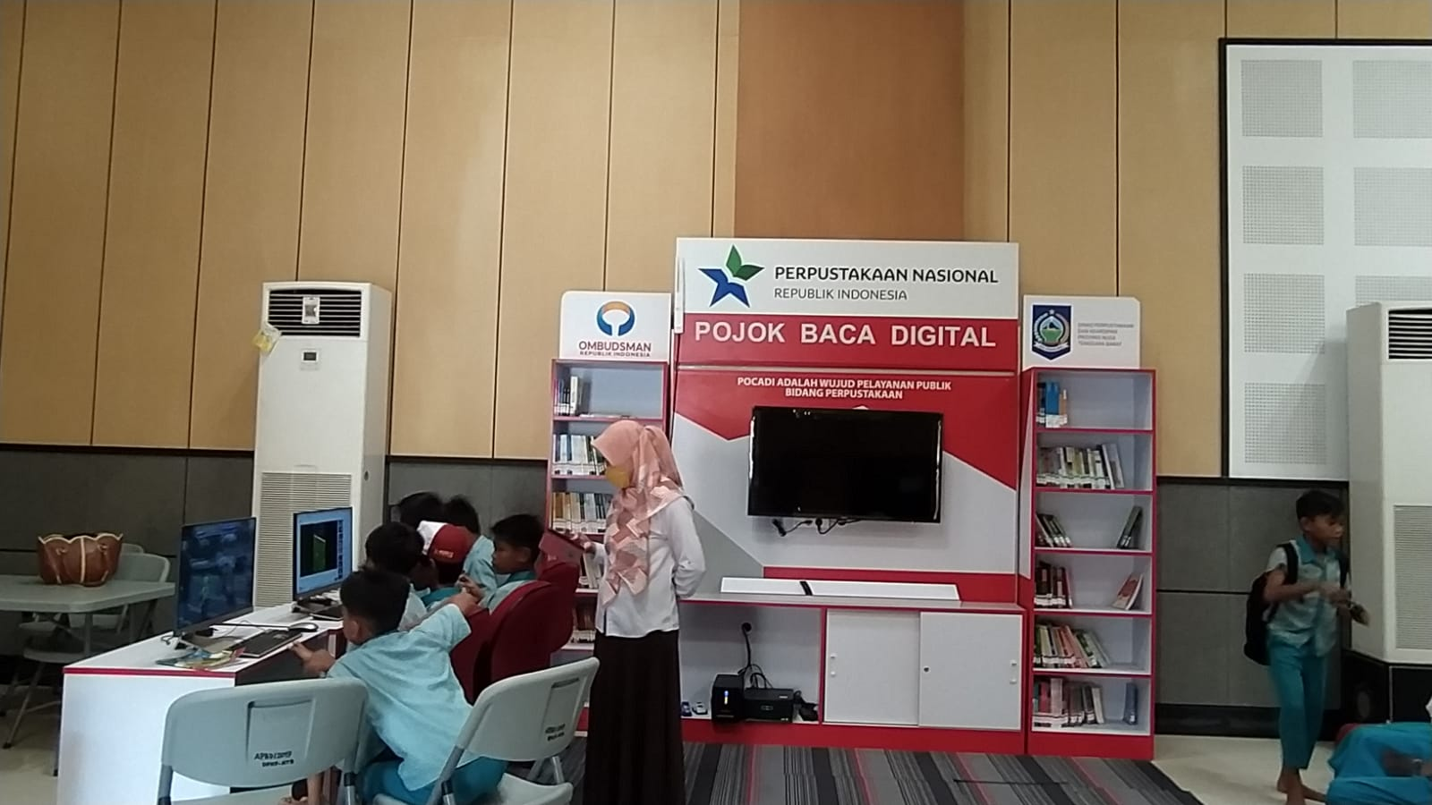

Kunjungan kePOCADI di Islamic Center Mataram Entri data koleksi ke *database*

menggunakan aplikasi INLISLite

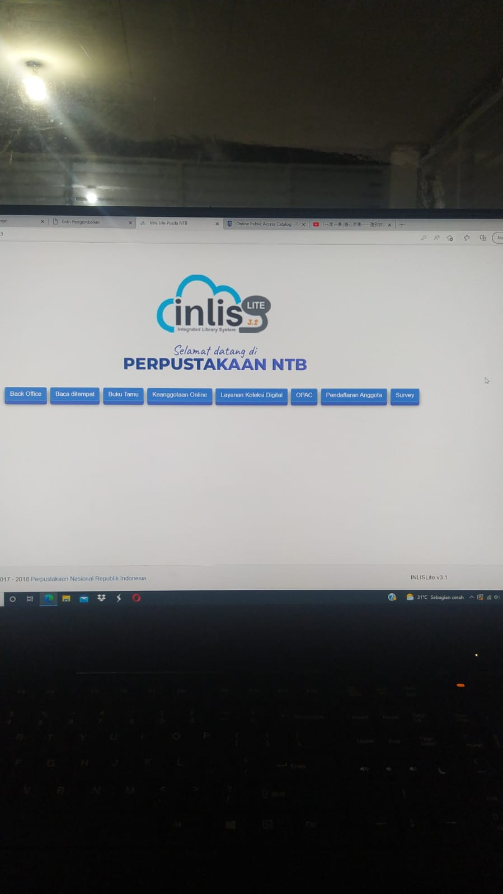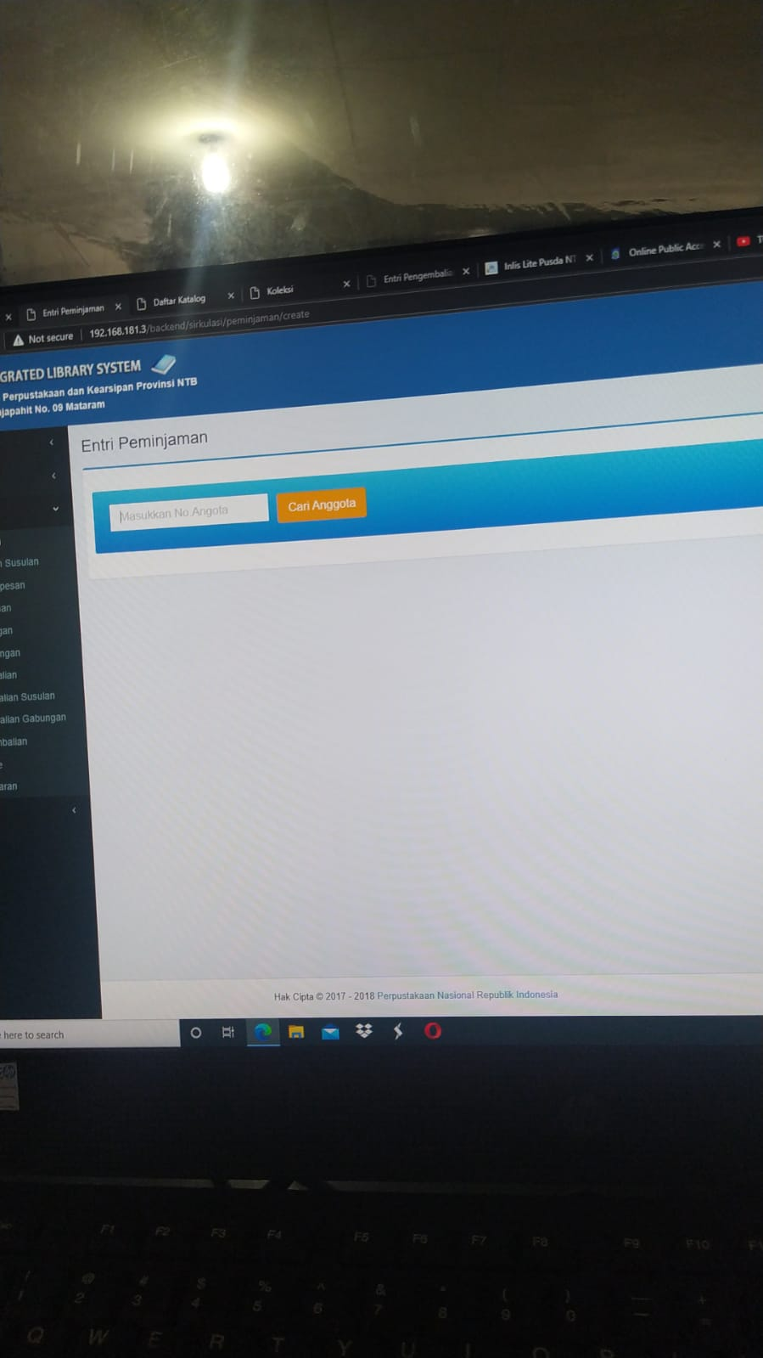

Entri peminjaman pada aplikasi INLISLite Tampilan aplikasi INLISLite

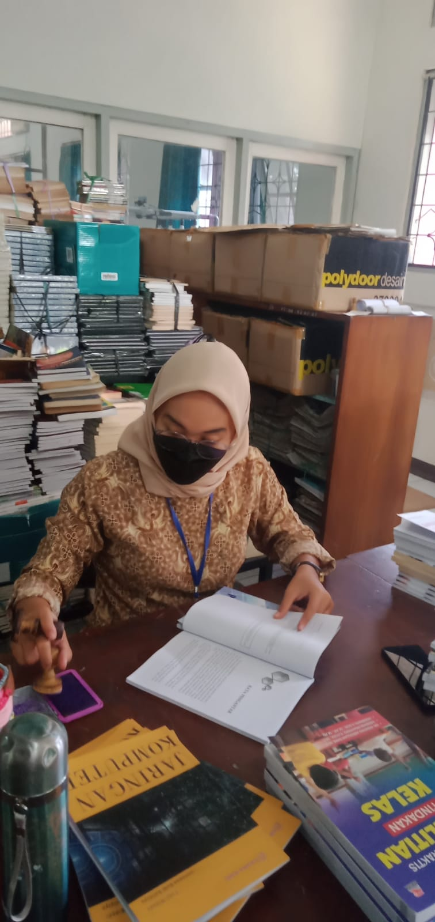

Kegiatan Infentarisasi Buku Hibah

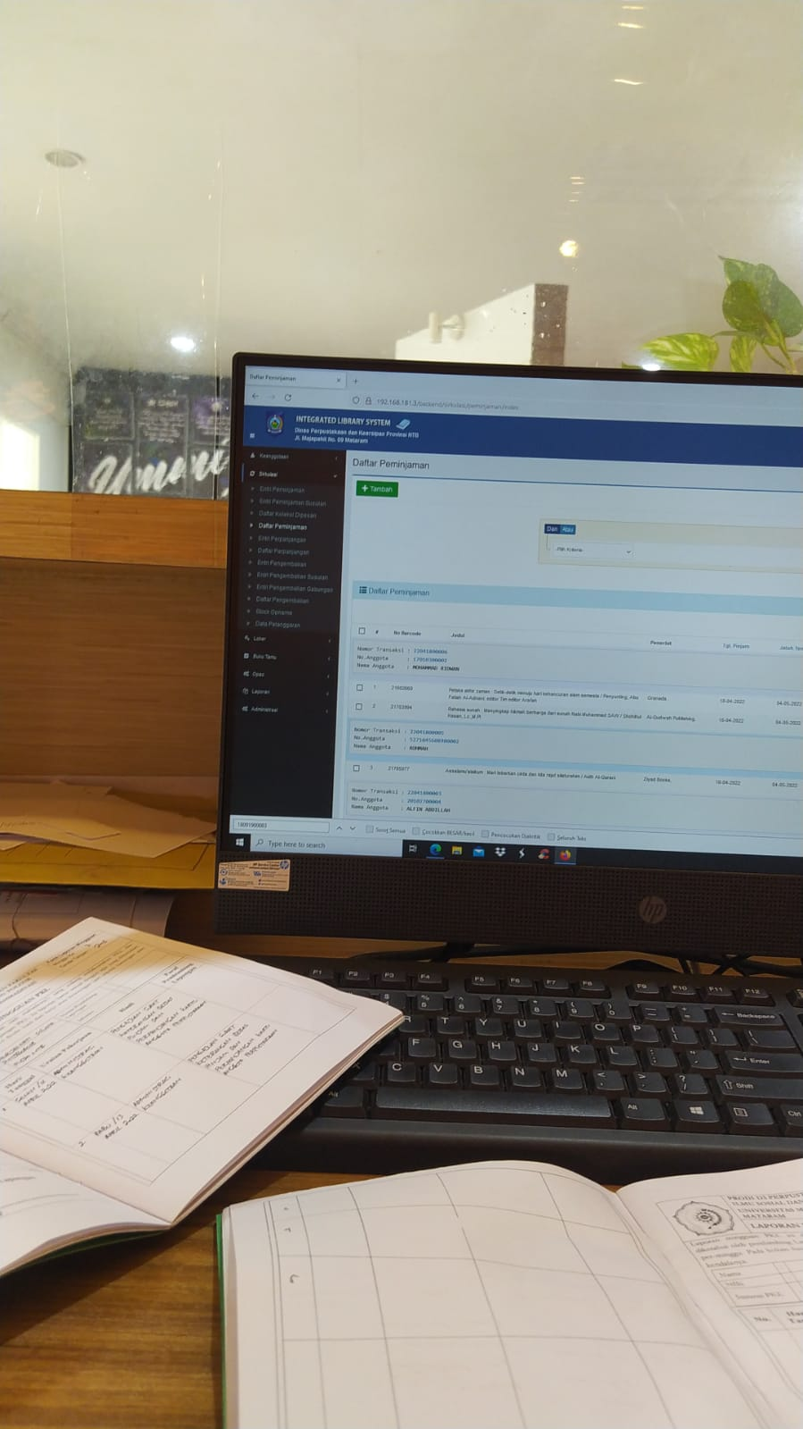

Format perpanjangan kartu anggota dan pembuatan surat bebas pinjam

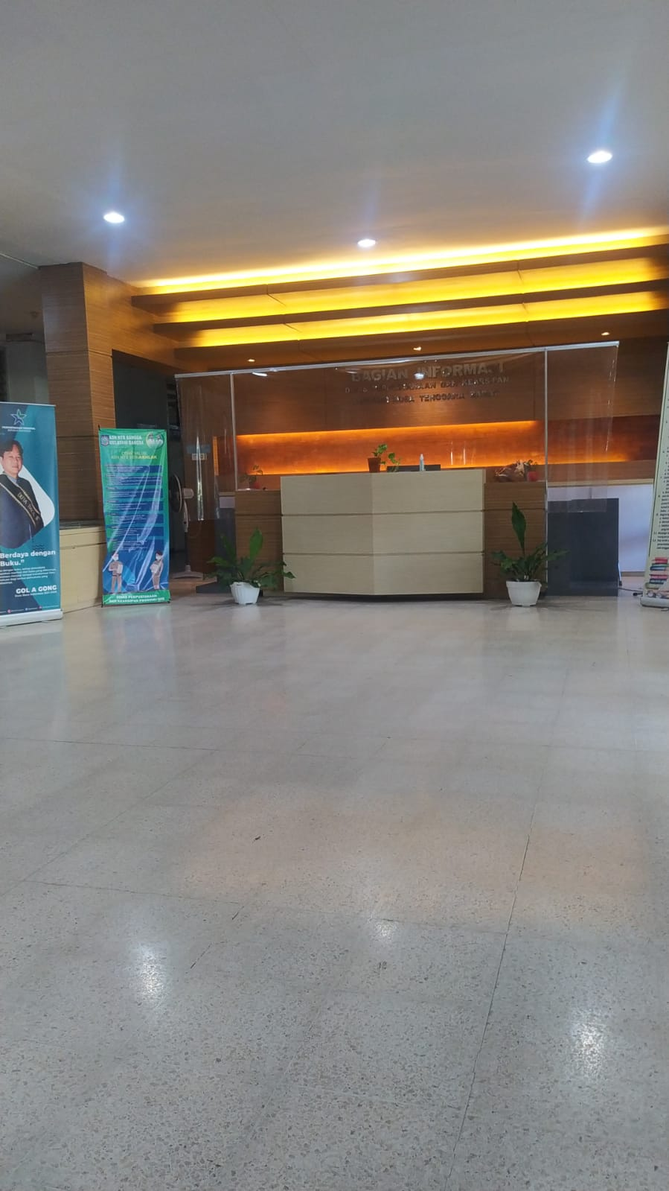

Ruang pelayanan informasi dan keanggotaan